Asukohaplaan

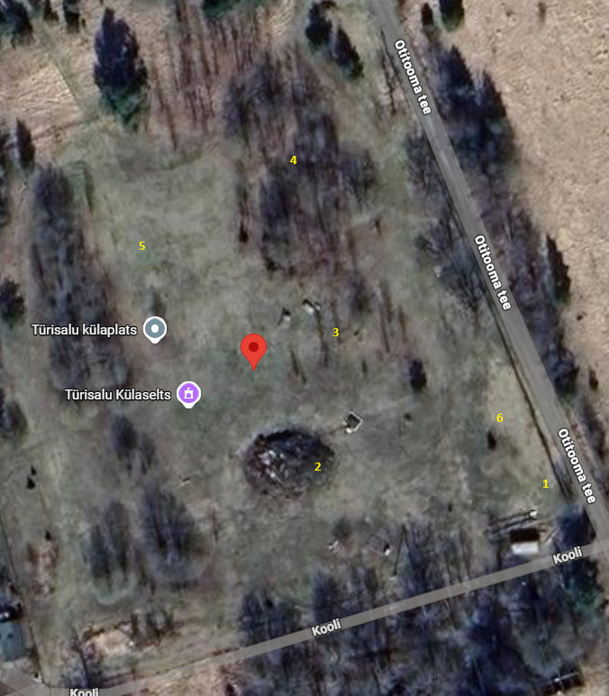
Otitooma tee 32, Türisalu
- Sissepääs, päästeauto ligipääs vajadusel
- Lõkkeplats
- Istumisala
- WC
- Mängud ja tegevused
- Toitlustusala
3.
4.
5.
6.

